Управление образования МО «Шовгеновский район»

Начева С.А., воспитатель
первой квалификационной
категории,
МБДОУ №1 «Насып»

а. Хакуринохабль
2013г

Ответственная за выпуск Хакунова А.Х., методист районного методического кабинета при управлении образованием «Шовгеновский район»

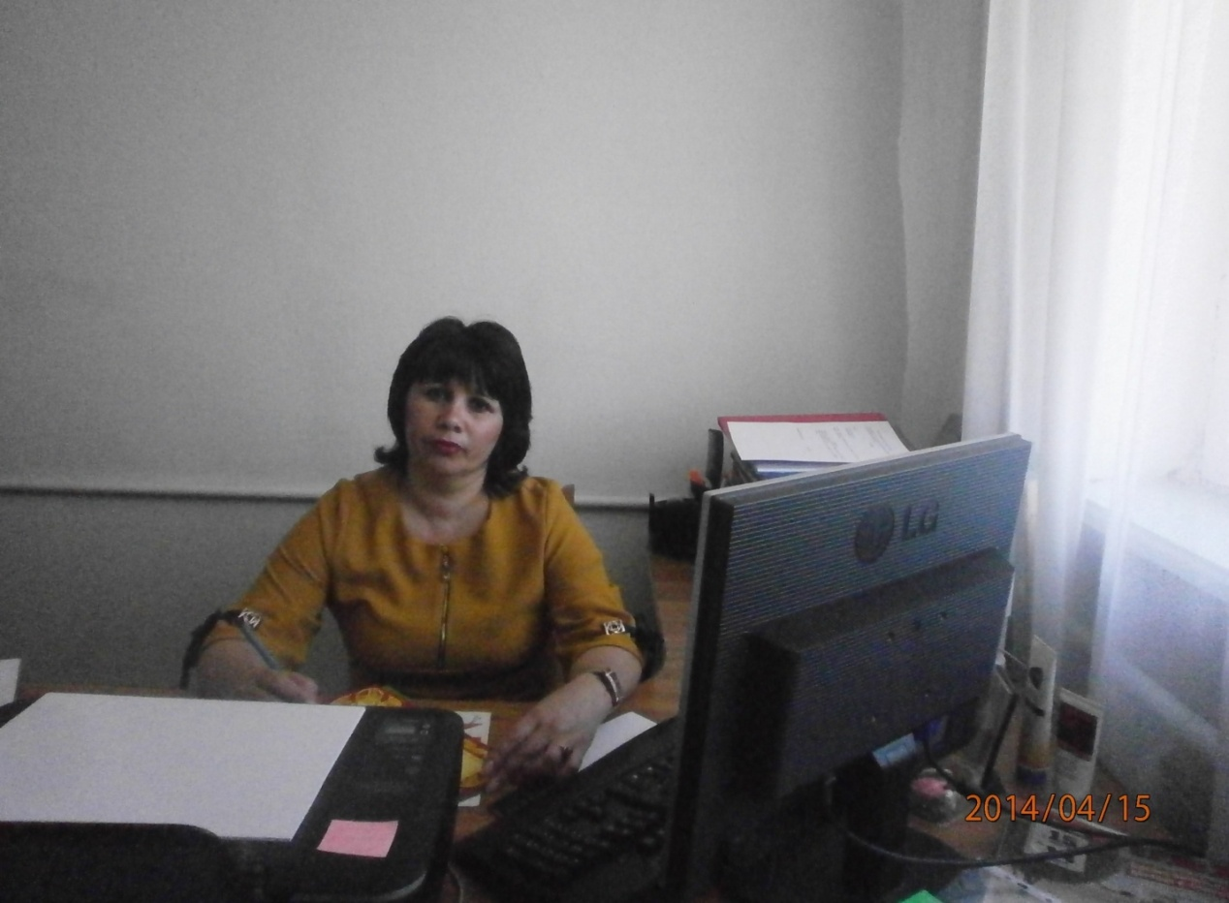

Работы по нравственно-патриотическому воспитанию старших дошкольников на занятиях и в нерегламентированное время включают разнообразные формы, методы и приемы деятельности педагога, обеспечивающие эффективную реализацию задач нравственно-патриотического воспитания детей в условиях дошкольного образовательного учреждения. В брошюре обобщен интересный опыт работы Начевой С.А, воспитателя МДОУ №1 «Насып». Основное внимание в ней отводится проблемам развития патриотического воспитания детей. Конспекты занятий, сценарии утренников, уроки мужества, разработанные автором может быть использованы в учебно- воспитательном процессе.
Пособие адресовано педагогическим работникам дошкольных образовательных учреждении

2
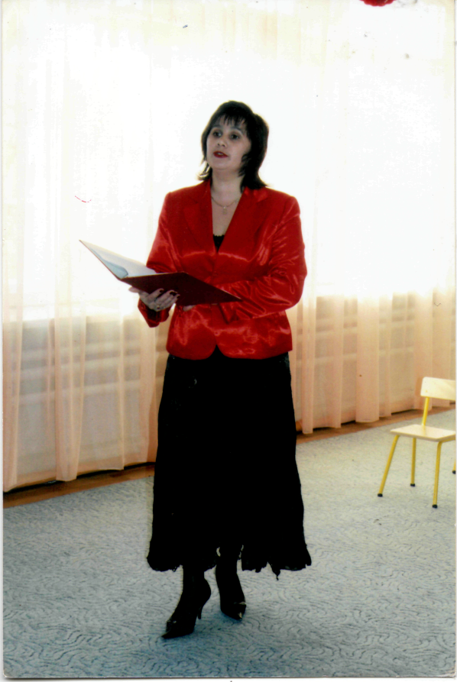
Нравственно-патриотическое воспитание детей является одной из основных задач дошкольного образовательного учреждения. Нравственно-патриотическое воспитание ребёнка - сложный педагогический процесс. В основе его лежит развитие нравственных чувств.
Чувство Родины... Оно начинается у ребёнка с отношения к семье, к самым близким людям - к матери, отцу, бабушке, дедушке. Это корни, связывающие его с родным домом и ближайшим окружением.
Чувство Родины начинается с восхищения тем, что видит перед собой малыш, чему он изумляется и что вызывает отклик в его душе...
И хотя многие впечатления ещё не осознаны ими глубоко, но, пропущенные через детское восприятие, они играют огромную роль в становлении личности патриота.
«Важно приобщать ребёнка к культуре своего народа, поскольку обращение к отеческому наследию воспитывает уважение, гордость за землю, на которой живёшь. Детям необходимо знать и изучать культуру своих предков. Именно акцент на знание истории народа, его культуры поможет в дальнейшем с уважением и интересом относиться к культурным традициям других народов» так говорит воспитатель МБДОУ «Насып» №1 Начева Сафият Ахмедовна.
Начева С.А., воспитатель МДОУ №1 «Насып» а. Хакуринохабль Шовгеновского района. Закончила Адыгейский Государственный Университет в 2002 году и работает воспитателем в данном учреждений. Воспитатель имеет первую квалификационную категорию.. С 2003 года работает над методической темой «Нравственно-патриотическое воспитание дошкольников». Воспитателем накоплен большой практический опыт работы по данной теме.
Сафият Ахмедовна используя произведения устного народного творчества, не только формируют любовь к традициям своего народа, но и развивает личность в духе патриотизма.
Немалое значение для воспитания у детей интереса и любви к родному краю имеет ближайшее окружение. Постепенно ребёнок знакомится с детским садом, своей улицей, а затем и страной, её столицей и символами.
Огромное значение в воспитании имеет пример взрослых, в особенности же близких людей. На конкретных фактах из жизни старших членов семьи Начева С.А. прививает детям такие важные понятия, как "долг перед Родиной", "любовь к Отечеству", "трудовой подвиг" и т.д., подводит ребёнка к пониманию, что мы победили потому, что любим свою Отчизну. Родина чтит своих героев, отдавших жизнь за счастье людей. Решая задачи нравственно-патриотического воспитания, Сафият Ахмедовна строит свою работу в соответствии с местными условиями и особенностями детей, учитывая следующие принципы:
- дифференцированный подход к каждому ребёнку, максимальный учёт его психологических особенностей, возможностей и интересов;
- рациональное сочетание разных видов деятельности;
- развивающий характер обучения, основанный на детской активности.
Основной формой нравственно-патриотического воспитания детей являются тематические занятия, которые повышают детскую мыслительную активность. На таких занятиях воспитатель использует различные приёмы, сравнения, вопросы, индивидуальные задания.
Учитывая возрастные особенности детей, широко применяя игровые приёмы, Начева С.А.. повышает познавательную активность детей на занятиях. Большой интерес вызывают у детей игры, праздники. В своей работе воспитатель использует не только художественную литературу, иллюстрации, но и "живые" наглядные предметы и материалы, посещают музей имени Х.Б. Андрухаева. К концу дошкольного периода дети Начевой С.А., знают: нашу страну населяют люди разных национальностей; у каждого народа свой язык, обычаи и традиции, искусство и архитектура.
Хакунова А.Х.- методист районного
методического кабинета при управлении
образованием «Шовгеневский район»
3

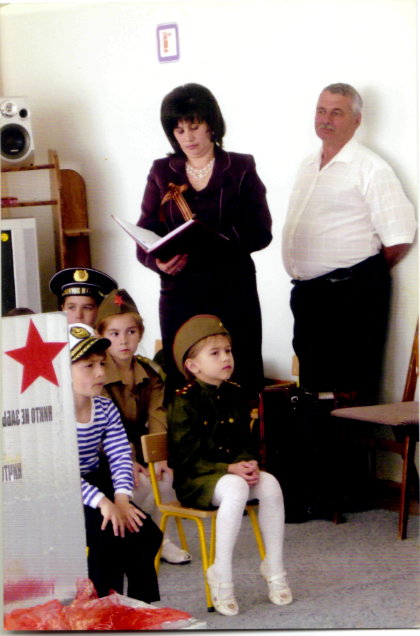
ЗНАТЬ И ПОМНИТЬ
Много лет прошло с тех пор, когда немецкие войска напали на русскую землю. Наш народ от мала до велика стали защищать нашу Родину от врага. Нет в России семьи, которую бы война обошла стороной. Ценной многомиллионных жертв враг, вооруженный до зубов, был уничтожена. И вот долгожданный день наступил. Мы победили! 9 Мая стал всенародным Днем Победы! Все дальше в прошлое уходят страшные дни Великой Отечественной. Но подвиг людей, вставших на защиту Родины, будет вечно жить в памяти народа. Многие геройски погибли, но они живы в наших сердцах, нашей памяти. В память о них зажжен и всегда будет гореть вечный огонь. Общеизвестно то, что основной силой, сокрушившей фашизм, его «непобедимую армию», явилась Красная Армия.
История никогда не умалчивала об этом, преподнеся правду о том, что основным победителем в этой кровопролитной войне являлся русский солдат. Со дня Победы наш народ восславляет заслужено свои вооруженные силы, и в этом духе воспитывает молодежь. Сегодня от последних залпов войны нас отделяет уже шестьдесят четыре года - срок немалый, если соразмерить его с продолжительностью человеческой жизни. За это время выросло новое поколение, которых непосредственно не коснулось военное лихолетье. Но нетто не властно выветрить из памяти Победу, завоеванную нашими отцами и дедам а мы все в неоплатном долгу перед этим «поколением победителей». К сожаленью, в настоящее время появились силы в основном из представителей бывших республик, входивших в состав Советского Союза: Украина, прибалтийские страны, которые наглым образом стали искажать значение Победы Красной Армии в Великой Отечественной войне и его роли в достижении Победы, роль русского солдата в победе над фашизмом. В этой связи необходимо нам работникам народного образования, систематически разоблачать подобные лживые враждебные идеи с тем, чтобы подрастающее поколение знало правду о войне. Значение такой работы велико в патриотическом воспитании, ибо без этого будут утрачены основные нравственные ценности, касающихся патриотизма: защита интересов Отечества, преданность, стойкость, любовь к Родине. Знать и помнить о войне — о той войне, которая живет в сознании наших людей как самое трудное и длительное испытание. Наши дети должны знать и помнить о жестоких сражениях Великой Отечественной войны, о больших утратах и долгожданных победных салютах Подвиг воинов, добывших Победу, славные традиции служения Отчизне вдохновляют нас и побуждают отдавать поколению, вынесшему на себе все тяготы войны, дань уважения и признательности. Мы, наши дети и дети наших детей, должны помнить, какой ценой была достигнута победа. Не будь Победы, что сталось бы с нами? Мы должны предпринимать все, чтобы война никогда не повторилась, чтобы мир не взорвался вновь пушечной канонадой, из обагрился потоком крови. Память должна быть живой, действующей и проявляться не на словах, а в поступках, в деле. Только так можно сберечь и возвысить свою Отчизну. Память о войне горестной зарубкой отмечена в сердцах всех наших людей и особенно тех, кого коснулась она жарким дыханием. Знаю, помню и стараюсь, чтоб знали и помнили ее наши маленькие питомцы Вспоминая сегодня всех, кто внес свой вклад в Победу, мы воздаем должное их мужеству, самоотверженности и человечности. Только вглядываясь пристально в прошлое, можно найти верные и надежде пути в грядущее, избежать роковых ошибок. Наше прошлое должно быть всегда с нами, если мы хотим, чтобы новые поколения росли, зная прошлое нашего народа. Нет сомнения в тем, что уже в детском саду в результате систематической, целенаправленной воспитательной работы у ребенка могут быть сформированы элементы гражданственности и патриотизма.
4

Тематический утренник «Мы должны помнить...
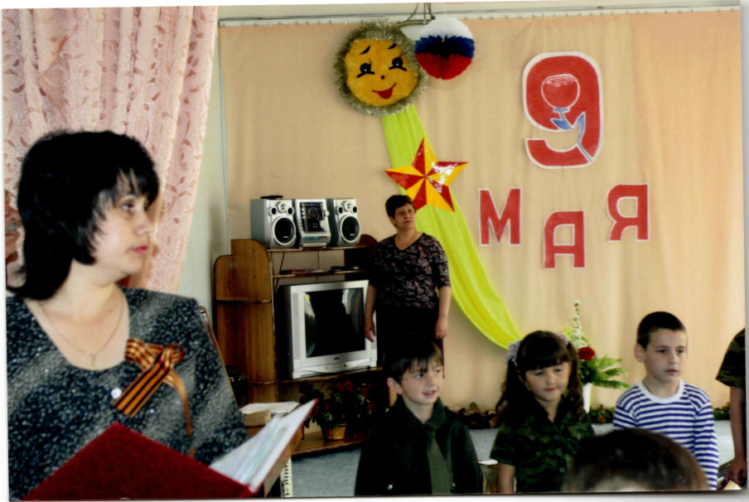

Звучит вальс Мальчики и девочки кружатся в вальсе. Внезапно музыка обрывается, приглушенно и Звучат фонограмма песни «Священная война»

Ведущий 1:
Тогда еще не знали все,
Со школьных вечеров шагая,
Что завтра будет первый день войны,
А кончится она лишь в 45-Ом в мае.

Ведущий 2:
Такою все дышало тишиной,
Что вся Земля еще спала казалось
Кто знал, что между миром и войной
Всего каких-то пять минут осталось.

Ведущий 1:
Сегодня, ровно в 4 часа, без объявления войны фашистская германия начала напала на нашу страну.

Ведущий 2:
Предрассветную тишину разорвали тысячи орудий.
С ревом рвались снаряды, строчили пулеметы, рвались в бой танки, сокрушая все вокруг.
Земля горела в огне.

Ведущий 1:
Искаженные ужасом лица женщин,
прижимающих к груди насмерть перепуганных детей, душераздирающие стоны раненных, грохот орудий, свист пуль.
И всюду трупы людей, еще недавно думавших о будущем.

Ведущий 2:
Вставай страна огромная!
Эта музыка, эти слова были, знакомы во время
войны каждому человеку, Эта песня была призывом к битве, к борьбе-с врагом.
Ведущий 1: 5

-Вставай народ. Услышав клич Земли
-Уходили солдаты на фронт. С отцами были рядом их сыны.
И дети шли дорогами войны. За Днепр, за Волгу шли солдаты в бой, сражались за любимый край родной. За каждый город, каждое село, за мир, за счастье
каждого из нас.

Ведущий 2:
Уходили ребята
Уходили в войну
Защищали ребята
Свой народ и страну
Они верили свято
Что победа близко
Но страшна и коварна
Оказалась война
Раздавала всем слезы
Часто черный наряд,
И обнявшись с березой
Тихо падал солдат
Не вернулись ребята
Плачет в мае страна
Ну, зачем отняла ты
Их у жизни война?
Рослых, умных, красивых
Сыновей и мужчин
Все ушли безвозвратно
Не вернуть их уже
За все горе в ответе
Ты, конечно, война.

Звучит «Марш Славянки». Входят дети, одетые в форму родов войск.
Проходят парадным строем и выполняют перестроение.
Ребенок:
Разве для смерти рождаются дети,
Родина?
Разве ты хотела наше и смерти,
Родина?
Пламя ударило в небо! -
Ты помнишь, Родина?
Тихо сказала:
«Вставайте на помощь!»
Родина!
Славы никто у тебя не выпрашивал,
Просто был выбор у каждого:
Ребенок:
Я или Родина.
Самое лучшее и дорогое - Родина.

Славы никто у тебя не выпрашивал,
Просто был выбор у каждого:
Ребенок:
Я или Родина.
Самое лучшее и дорогое- 6

Родина.
Горе твое - это наше горе,
Родина.
Правда, твоя - это наша, правда,
Родина.
Слава твоя - это наша слава,
Родина.
Ребенок:
Курганам и славы покрыта родная равнина,
И Днепр, и Морана и Вила, и Волга - река,
Ты лжешь чужеземец, что медленна кровь славянина,
Что в грозные годы душа славянина кротка.
Ребенок: От нас убегали монгольские орды Мамая Солдат Бонапарта мы в наших снегах погребли На полчища Гитлера кованый меч поднимая, Мы грудью прикрыли просторы славянской Земли.
Ребенок:
Сквозь кровь и пот, через огонь и воду
Сквозь дым пожарищ, через трупный сард
Отстаивая право на свободу
К Победе шел Россия твой солдат
И не сломила, сердце не сгубила
И душу не растлила им война
Видать нечеловеческая сила
Ему, солдату русскому, дана.
Исполняется песня: «Баллады о солдате»
1. Полем вдоль берега крутого, мимо хат
В серой шинели рядового шел солдат
Шел солдат, преград не зная,
Шел солдат, друзей теряя,
Часто бывало,
Шел без привала,
Шел вперед солдат
2.Шел он ночам и грозовым и в дождь и град
Песни с друзьями фронтовыми пел солдат
Пел, солдат глотая слезы,
Пел про русские березы, Про кари очи, Про дом свой отчий Пел'» пути солдат
3.Словно прирос к плечу солдата автомат
Всюду врагов своих заклятых бил солдат
Бил солдат их под Смоленском,
Бил солдат в поселке Энском,
Пуль, не считая, глаз не смыкая
Бил врагов солдат
4. Полем вдоль берега крутого, мимо хат
В серой шинели рядового шел солдат
Шел солдат, слуга отчизны,
Шел солдат во имя жизни,
Землю спасая
Мир, защищая
Шел вперед солдат.
Ребенок: Без малого четыре года
Гремела грозная война
И вдруг светлее стало небо
Пришла к нам весточка
«Победа!»
И нет боев, и нет войны. 7

Ребенок: Победа! Победа! Победа!
Проноситься весть по стране
Конец испытаньям и бедам,
Конец долгожданной войне!
Ребенок:
День Победы - дня дороже нету,
День Победы - самый главный день!
В этот день на зависть всей планеты
Все награды, Родина, надень!

Ребенок: Солдаты, величайшего похода
Расписывались прямо на стене
Открыто все писали свое имя,
Чтоб з нали люди будущих времен
Что подвиг сей свершенный всем и им и
Во имя человечества свершен.
Исполняется песня: «Ехал я из Берлина»
«Ехал я из Берлина»
1.Ехал я из Берлина По дороге прямой,
На попутных машинах
Ехал с фронта домой
Ехал м им о Варшавы,
Ехал м им о Орла -Там, где слава
Все тропинки прошла
Припев: Эй, встречай,
С победой поздравляй,
Милыми руками покрепче обнимай!
2.Очень долгие дали
Мы с друзьями прошли
И нигде не видали
Лучше нашей земли
Наше солнышко краше
Искажу не тоя:
Лучше девушек наших
Нет на свете друзья
Припев: тот же.
З.За весенние ночи,
За родную страну
Да за карие очи
Я ходил на войну,
Вы цветите пышнее,
Золотые края,
Ты целуй горячее,
Дорогая моя.

8

Ребенок: Победа! Славная Победа!
Какое счастье было в ней
Пусть будет ясным вечно небо
А травы будут зеленеть.
Ребенок: День Победы^ праздник долгожданный
Мирная небес голубизна,
Помнят на земле народы, страны
В этот день окончилась война.
Ребенок: И вот дорогою обратной Не покоряемый вовек, Идет свершивший подвиг ратный Великий русский человек.

Исполняется песня: «Солнце скрылось». «Солнце скрылось».
1.Солнце скрылось за горою
Затуманились речные перекаты,
А дорогою степною
Шли с войны домой советские солдаты. -
2. От жары, от злого зноя Гимнастерки на плечах повыгорали; Свое знамя боевое От врагов солдаты сердцем заслоняли
З.Они жизни не щадили,
Защищая отчий край, страну родную
Одолели, победили
Всех врагов в боях за Родину Святую.
4.Хороша дорога к дому,
Но солдат пойдет на край земли, кол надо
Верность долгу боевому
Сквозь огонь ведет на подвиги солдата

Ребенок: Без потерь нет ни роты, ни взвода
Ну и те, кто остались в живых
Майский день 45 го года
Сохранили для внуков своих.
Ребенок:
Сияет солнце в день
И будет нам всегда светить
В боях жестоких наши деды
Врага сумеем победить
Ребенок:
Еще тогда нас не было на свете,
Когда гремел салют из края в край,
Солдаты, подарили вы планете
Великий Май, победный Май!
Ребенок:
Вам, кто в жестокой схватке
Выстоял и победил!
Ребенок:
Вам кто ради правого дела сердце
Отдать был готов!
Ребенок:
Вам ныне живущих и павшим.смертью
Все:
От всей души земной поклон!
Сегодня все улыбки-Вам!
Все тепло Майского Солнца - Вам!
Сегодня все цветы _Вам! 9
Все:
С Днем Победы, дорогие Ветераны!
(дети дарят цветы).
Ребе нок:
Вы землю русскую сберегли от недругов
Березки оелые от бурь - уберегли
Вы отдали все, чтоб в рощах золотых
Вовек не замолкали соловья
Ребенок:
Была война, но вы пришли живыми,
Чтоб новой жизни сеять семена
Во имя павших, вдов и матерей солдатских
Надели вы сегодня ордена.
Ребенок:
Чтоб не пылать земному шару снова
Солдатской крови пролита сполна
Чтоб помнил враг урок войны суровой
Фронтовики, носите ордена.
Ведущий 1:
Бились отважно и стойко врагами
Вы за Отчизну свою
Вечная слава и вечная память
Живущим и павшим в бою.
Ведущий 2:
Смотрим на сынов своих Россия,
Как будто лишь вчера закончен бой
Проходят победители седые
Победа остается молодой.
Исполняется песня: «Последний бой»
«Последний бой»
1.Мы так давно, мы так давно не отдыхали
Нам было просто не до отдыха с тобой
Мы пол - Европы по-пластунски проползли
И завтра, завтра, наконец, последний бой

Припев:
Еще немного, еще чуть - чуть,
Последний бой - он трудны и самый
А я в Россию, домой хочу,
Я так давно не видел маму!

2. Четвертый год нам нет житья от этих фрицев
Четвертый год соленый пот и кровь пеной,
А мне б в девчоночку хорошую влюбиться
А мне до Родины дотронуться рукой.

Припев:
Еще немного, еще чуть - чуть,
Последний бой - он трудный самый
А я в Россию, домой хочу, ..
Я так давно не видел маму!

З.Последний раз сойдемся завтра в рукопашной,
Последний раз России сможем послужить
А за нее и помирать совсем не страшно
Хоть каждый все - таки надеется дожить. 10

Припев:
Еще немного, еще чуть - чуть,
Последний бой - он трудны и самый
А я в Россию, домой хочу,
Я так давно не видел маму!

Ведущий 1:
А сейчас перенесемся в те военные годы и посмотрим
несколько вое иных эпизодов.
Телефонист.
Алло, алло, Юпитер, я Алмаз,
Почти совсем не слышно вас
Мы с боем заняли село
А как у вас, алло, алло.
Моряк (смотрит в бинокль)
На горизонте самолет
По кругу полный ход вперед!
Гртовься к бою, экипаж, Оставить!
Истребитель наш!
Над кораблем алеет наше знамя,
А за кормой - лазурная волна!
Мы подрастем и станем моряками
Защитой станем мы тебе страна.
Летчик (с картой).
Пехота здесь, а танки тут
Лететь осталось семь минут
Понятен боевой приказ
Противник не уйдет от нас.
Пограничник ходит у пограничного столба.
Я пограничник.
На посту Зорко в темноту смотрю-
На границе, где пурга
Смело встречу я врага.

Исполняется песня: «Лизавета». «Лизавета».
1.Ты ждешь, Лизавета,
От друга привета
Ты не спишь до рассвета,
Все грустишь обо мне.
Одержим победу-
К тебе я приеду
На горячем боевом коне.

2.Приеду весною
Ворота открою
Я с тобой, ты со мною -
Неразлучны навек
В тоске и тревоге
Не стой на пороге!
Я вернусь, когда растает снег.

3. Моя дорогая,
Я жду и мечтаю
Улыбнись мне встречая
Был я храбрым в бою 11

Эх, как бы дожить бы
До свадьбы - женитьбы
И обнять любящую свою.

Ведущий 1:
Все дальше вглубь истории уходят события Великой Отечественной войны, но невозможно забыть голодных детей военных лет.

Ведущий 2: Светлы и лучезарны детства дни, когда освещены лучами солнца мирного дни. Но, если, же грозой военной небосклон объят, и дети от разрывов бомб не спят, то детство превращается в страданье. И разве же не преступленье. Детей мгновений радостных лишать. До времени взрослеть их заставлять.

Ведущий 1: Одно желанье жило в их сердцах.
-- Не покидавшее несчастных даже в снах.
Желанье - голод утолить
Хотя бы корочку сухую откусить
И с наслаждением ее жевать
Кому пришлось такое испытать
Тот продолжает и доныне
Он к хлебу относиться, как к святыне.
(сестра и брат в ожидании матери.
Сестра кутаясь в старую шаль играет в куклы, брат ремонтирует табурет)

Сестра: Как холодно!
И мама не идет
Быть может, хлебушка она нам принесет
Ну ходьбы крошечку, где отыскать,
Голодной мне страшно идти в кровать.

Брат: А разве я есть не хочу?
Хочу! Но все равно молчу
Ведь там где папа наш сейчас
Потяжелее чем у нас
Не разрываются снаряды здесь
И дом у нас с тобою есть,
А главное фашисты далеко
Да и кому в стране сейчас легко.

Сестра:
А помнишь блинчики с вареньем,
Чай с маминым печеньем
Которое по праздникам пекла она
Сейчас я съела бы все одна.

Брат:
Опять ты о еде заговорила
Уж лучше в душу не травила
Чем чаще вспоминаешь о еде
Тем голод чувствуешь сильнее
И мне воспоминанья эти не нужны

12

Ведущий 1:
Никогда не сотрется память о подвиге доблестного солдата сына адыгейского народа, младшего политрука Хусейна Борежович Андрухаева героически погибший в неравном бою с немецко-фашистскими захватчиками

Ведущий 2:
А сейчас в память о доблестном сыне адыгейского народа, младшего политрука Хусейна Борежович Андрухаева дети исполнят адыгейский танец.

Исполнятся адыгейский танец
Исполняется песня: «В землянке».
«В землянке».
Бьется в тесной печурке огонь,
На поленьях смола как слеза
И поет мне в Землянке гармонь
Про улыбку твою и глаза.

Про тебя мне шептали кусты
В белоснежных полях под Москвой,
Я хочу, чтобы слышала ты
Как тоскует мой голос живой

Ты сейчас далеко - далеко,
Между нами снега и снега
До тебя мне дойти нелегко
А до смерти - четыре шага

Пой, гармошка - вьюге назло,
Заплутавшее, счастье зови,
Мне в холодной землянке тепло
От моей негасимой любви.

13
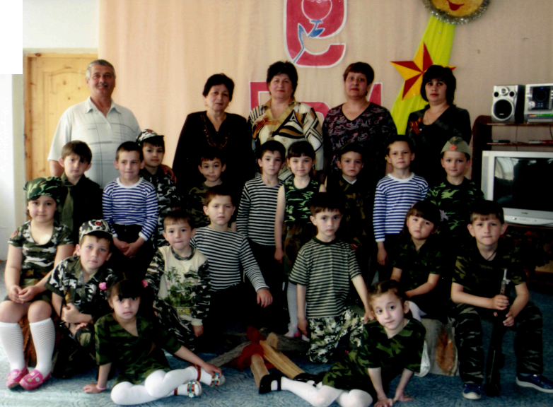

«Привал»
Ведущий 2:
Случались на фронте и минуты отдыха, можно было посидеть у костра спеть любимую песню, написать письмо родным, любимым, близким.
Дорогие мои родные! Не знаю, останусь ли я жив после предстоящего боя. Он будет жарким. Бьемся за каждое село, за каждый дом. С прошлого боя не вернулись многие наши танки и целые экипажи молодых ребят. Ухожу в бой, до последнего дыханья буду биться за нашу Родину, за вас! Писать много некогда целую крепко. Мама! я здорова и жива завтра снова я в бой иду за отчизну свою, за Россию И то попала в лихую беду соберу свое мужество, силу стану недругов наших громить. Позабудь моя милая мама печаль и грусть-
Я с победою скоро вернусь. До встречи!
Исполняется танец: «Матрос»
Ведущий 1:-
У Кремлевской стены, где раскинулся парк, люди
молча, сняв, шапки стоят. Там пылает огонь, и в земле рядом спит вечным сном неизвестный солдат.
Ведущий 2:
Ты за нас воевал, ты за нас жизнь отдал. Чей тб сын, иль отец, или брат помним мы о тебе, о тебе говорим и поем неизвестный солдат.
Исполняется песня: «Вечный огонь».
1 .Над могилой в тихом парке
Расцвели тюльпаны ярко
Вечно тут огонь горит
Тут солдат Советский спит

2.Мы склонились низко - низко
У подножья обелиска,
Наш венок расцвел на нем
Жарким пламенным огнем

З.Мир солдаты защищали,
Жизнь они за нас отдали
Сохраним в сердцах своих
Память светлую о них! 14

Ребенок:
Светом любви нашей, скорби нашей
Пусть озарятся имена погибших
Пусть каждый из нас почувствует
На себе строгие глаза павших, чистоту
Их сердец. И пусть вопрос:
«Достойны ли мы памяти павших будет всегда волновать нас»

Ребенок:
Помните!
Через века, через года -
Помните!
О тех, кто уже не придет никогда
Помните!
Не плачьте! В горле сдержите
Стоны!
Память павших, будьте достойны
Вечно достойны!

Ребенок:
Люди! Покуда сердца стучатся
Помните!
Какою ценой завоевано счастье?
Пожалуйста, помните!
Помните! О тех, кто уже никогда не споет!
Помните!
Ребенок:

Вы живые, Знайте,
Что с этой Земли
Мы уйти не хотели
И не ушли
Мы стояли насмерть
У темной Невы,
Мы погибли, чтоб жили вы!

Ведущий 1:
Скорбь велика!
Нет слов и нет тех слез, которыми можно оплакивать погибших. Живые! Помните их!
Ведущий 2:
Почтим память героев минутой молчания.
Ребенок: За все, что есть сейчас у нас
За каждый наш счастливый час
За то, что солнце светит нам
Спасибо доблестным солдатам
отстояли мир когда -то Спасибо Армии
Советской Нашим дедам и отцам.

Ведущий 1: Победа и мир -эти два слова неотделимы.
Ребенок: Нам нужен мир, трава в росе
Улыбчивое детство
Нам нужен мир, прекрасный мир,
Полученный в наследство
Ребенок:
Кому мешает вот этот мир. 15
Ребенок:
С цветами на опушке?
Ребенок:
Кто в этот мир, чудесный мир
Прицелился из пушки?
Ребенок:
Я 'буду рад!

Ребенок: И все мы будем рады.
Все: Когда исчезнут на земле все пули и снаряды.
Исполняется песня: « Мы за мир» « Мы за мир»
1. Всей земли народ
Пусть тревогу бьет:
Будем мир беречь!
Встанем, как один,
Скажем: не дадим
Вновь войну зажечь

Припев:
Мы за мир! И песню эту
Понесем, друзья по свету,
Пусть она в сердцах Людей звучит
Смелей вперед, за мир!
Не бывать войне пожару,
Не пылать земному шару!
Наша воля тверже, чем гранит

Ведущий 2:
За время войны поэты и композиторы сочинили много хороших задушевных песен, которые любили петь в часы отдыха. Давайте и мы сегодня все вместе споем нашу любимую песню «Катюшу»

Исполняется песня: «Катюша»
1.Расцветали яблони и груши
Поплыли туманы над рекой
Выходила на берег Катюша
На высокий берег на крутой

- Выходила, песнь заводила
Про степного сизого орла
Про того которого любила
Про того, чьи письма берегла

- Ой, ты, песня, песенка девичья,
Ты лети за ясным солнцем вслед
И бойцу на дальнем пограничье
От Катюши .передай привет

- Пусть он вспомнит девушку простую
Пусть услышит, как она поет,
Пусть он землю бережет родную
А любовь Катюша сбережет.

16

Ведущий 2: Пусть светит солнце, поют птицы, цветут сады и зеленеют поля, но, никогда - никогда не свистят пули. Ведь все мы приходим в этот мир, чтобы жить и никто не смеет распоряжаться нашей жизнью.
Ведущий 1. и никакая даже самая высокая цель не может быть оправдана, если пролилась хотя бы одна капля крови.
Ведущий 2: Наш праздничный утренник подошел к концу.
Ведущий 1: Уважаемые ветераны! Спасибо вам, что вы пришли сегодня к нам!

Конспект тематического занятия "День Победы"

Под песню «День Победы» дети входят в зал и перестраиваются в 4 колонны.
Ведущ.: Здравствуйте, дорогие гости! Мы рады видеть вас на празднике, посвященном Дню великой Победы.
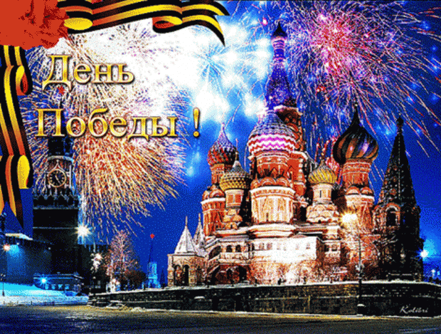
Сегодня будет день воспоминаний,
И в сердце тесно от высоких слов.
Сегодня будет день напоминаний
О подвигах и доблести отцов.
Дети: День Победы – это праздник,
Это вечером салют.
Много флагов на параде,
Люди весело поют.
Ветераны с орденами
Вспоминают о войне
Разговаривают с нами
О победной той весне.
Там в Берлине в 45-ом
После натиска атак,
Взвился соколом крылатым
Высоко советский флаг.
Все кричали: «Мир! Победа!
Возвращаемся домой!»
Кому радость, кому беды,
Кто погиб, а кто живой.
Никогда забыть не сможем
Мы про подвиги солдат,
«Мир для нас всего дороже!»-
Так ребята говорят.
«Ветераны идут на парад»
Ведущ.: Этот день не просто замечательный праздник, в этот день закончилась страшная и жестокая война, которая длилась целых четыре года, целых 1418дней.
А началась она неожиданно 22 июня 1941года воскресным летним утром, нарушив мирную жизнь людей, внезапно, без объявления войны, фашистская Германия напала на нашу страну.
Голос Левитана «О нападении»
«Священная война»
17

Дети: Напала фашистская нечисть,
Нет вражеским танкам числа,
Сражается Брестская крепость
Под градом литого свинца.
Пылает огнем Севастополь,
Раскинув Андреевский флаг.
И грудью своей защищает
Одессу родную моряк.
Москву защищает Панфилов,
В кольце на Неве Ленинград,
Но шепчут усталые люди:
«Ни шагу, ни шагу назад!»
Бой идет за каждый город,
Бой за улицу, за дом,
Помогают люди фронту
Честным доблестным трудом.
В жаркий бой ушли мужчины,
Стали женщины к станку,
Чтобы больше мин, снарядов
Било точно по врагу!
Ведущ.: на фоне слайдов
И вскоре война шла уже на море, на суше, и в воздухе. Гитлеровцам очень хотелось закончить войну быстрой победой. Немецкие войска бомбили наши города и села с самолетов, расстреливали танками и пушками. Фашисты направляли в бой все больше и больше солдат и военной техники. У немцев были быстрые самолеты, у немецких танков была хорошая защита: броня, пушки, пулеметы. А у советских солдат была отвага, стойкость и мужество.
Они шли на смертный бой не жалея сил и жизни. Но враг был силен, все ближе продвигался он к сердцу Родины - Москве.
Многие москвичи уходили на фронт прямо со школьной скамьи.

«Ах, война, что ты сделала подлая»
Ведущ.: Как бы было не трудно и невыносимо, наш народ не сдавался. Почти 900 дней находился в блокаде город Ленинград. Было и голодно и холодно, но врага в город не пустили. Чтобы срасти детей от голодной смерти, их вывозили из города целыми детскими садами, школами.
«Белые панамки»
Ведущ.: На войне солдаты старались не унывать и находили минутки для песен, стихов и даже танцев. На фронте выступали театральные и эстрадные агитбригады, которые старались поднять настроение солдатам в небольших передышках между боями.
Дети: Лишь ударила тревога,
В бой, на славные дела,
От родимого порога
Песня с вами в путь пошла.
Песня с вами шла и в танки,
В самолеты, на поля,
А потом пришла в землянку –
Поселилась у огня.
«В землянке»
Ведущ.: Матреи и жены, невесты, дети – все оплакивали своих близких, погибших на фронтах Великой Отечественной войны. Они не только горевали, но и сражались плечом к плечу со своими отцами, сыновьями, мужьями.
Весь блиндаж снарядами разрушен.
Вдоль реки метелица свинца,
Но выходит на берег Катюша
Слыша зов советского бойца. 18
Вот летит она стрелой, как птица.
Вот ползет по краешку леска.
Наша Катя пули не боится,
Не боится вражьего штыка.
Катя слово раненому скажет.
Так, что в сердце песня запоет.
Катя раны крепко перевяжет,
На руках из боя унесет.
Ты достойна звания Героя.
Ты в сраженьях Родине верна.
И тебя любимою сестрою
Называет вся наша страна.
«Катюша»
Ведущ.: Закончилась освободительная война в 1945году нашей победой. Враг был сломлен! Берлин пал! Слова Левитана о взятии Берлина.
Победе радовались все люди нашей страны. Победа! Победа!
Ликовали все и земля и люди.
Гремели залпы салюта.
Радость огнями взлетала в небо.
Победа! Победа!
Песня «Победный марш»
Ведущ.: Долгих четыре года шла эта кровопролитная война. Но цену победе знают только те, кто воевал на той войне. Наши деды и прадеды, бабушки и прабабушки. И забывать их никак нельзя.
Песня «Прости меня дедушка» (взрослые)
Дети: Стихотворение «Прадедушка» («Муз.рук» №3 2010г. стр.15)
Песня «Прадедушка» (вручение цветов)
Ведуш: С большой болью в душе мы скорбим о тех, кто не вернулся с поля боя.
Минутой молчания почтим их память, и каждый в душе поблагодарит их за тот счастливый мир, в котором мы живем.
Почтим всех минутой молчания.
Минута молчания
Ведущ.: Ребята! Давайте поблагодарим наших ветеранов за светлый мир и чистое небо.
Вручение цветов
Ведущ.: Мир – это главное слово на свете,
Мир очень нужен нашей планете.
Мир нужен взрослым,
Мир нужен детям,
Мир нужен всем.
Дети: У солнца веснушки, у солнца игрушки.
Ему не нужны автоматы и пушки.
Мечтает о счастье оно и танцует,
Улыбки цветов на асфальте рисует.
Оно не зайдет это доброе солнце,
Которое, детством планеты зовется.
Нет! Заявляем мы войне,
Всем злым и черным силам.
Должна трава зеленой быть,
А небо - синим-синим.
Нам нужен разноцветный мир.
И все мы будем рады,
Когда исчезнут на земле
Все пули и снаряды.
Танец «Дети солнца»

19

Ведущ.: Благодарим, солдаты, вас
За жизнь, за детство, за весну,
За тишину, за мирный дом,
За мир, в котором мы живем.
Песня «Белый, синий, красный

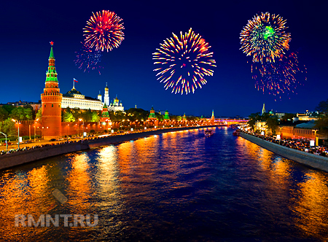

Конспект
музыкально – тематического занятияко Дню Победы
«По страницам военного альбома»
( старший дошкольный возраст)
Подготовила
музыкальный руководитель Бгуашева С.К.
воспитатель
МБДОУ №1 «Насып» Начева С.А
2014 г.
Цели мероприятия: воспитывать чувство любви к Родине, гордости за героизм нашего народа, единения с людьми в борьбе за мир.
Методическое обеспечение: мультимедийное оборудование, кубики, 2 машины, кегли (10 – 12), султанчики на всех детей, шумовые инструменты, бинты(2), элементы костюмов летчика, пехотинца, моряка, танкистов, бутафорские свечи, цветы.
Действующие лица: ведущий – взрослый, летчик, пехотинец, моряк, танкисты (дети).
Музыкальный зал украшен рисунками детей на тему “День Победы”, флажками, цветами. У центральной стены расположен макет Вечного огня. Под музыку дети входят в зал и выстраиваются полукругом.
Ведущая: Вот и наступило это время. 65 лет прошло с того памятного 9 мая, когда на весь мир прозвучало долгожданное « Победа!». Этот день навечно вошел в историю как память о подвиге русских людей, их мужестве и стойкости.
Великая Отечественная война стала одним из самых тяжелых испытаний, которые выпали на долю советского народа. 20
Четыре долгих года, 1418 дней и ночей продолжалась битва, решавшая судьбу и будущее всего мира. Каждый из этих дней - огненная страница в бессмертной летописи всенародного подвига.
Дети:
1. Уже давно закончилась война,
Она несла лишь горести и беды.
Сегодня отмечает вся страна
Великий, славный праздник -
День Победы!
2. Победа так была нам всем нужна,
Чтоб звонко птицы в вышине запели,
Чтобы могла смеяться детвора,
Цвели цветы, и травы зеленели.
3. Как много жизней унесла война!
Об этом свято помнят ветераны
И в праздник надевают ордена,
Ведь День Победы - праздник самый главный!
( М.Сидоров)
Песня « Победная весна» сл. С.Палеховой, муз. Н.Соломыкиной (приложение№1)
ДЕНЬ ПОБЕДЫ
( Инсценировка стихотворения - дедушка и внук).
Сяду к деду на колени, тихо прошепчу:
- Расскажи мне, милый деда, а я помолчу!
Буду слушать все, что хочешь мне ты рассказать,
И вертеться я не буду и перебивать!
Про войну хочу послушать, как ты воевал,
Как в бою таком далеком знамя ты спасал!
Про друзей своих военных, деда, расскажи
И в альбоме пожелтевшем фото покажи!
Улыбнулся внуку деда и к груди прижал:
- Расскажу про все, конечно, раз уж обещал!
Как войну мы пережили, как на смерть мы шли,
Сколько верст исколесили в грязи и в пыли!
Как врага с боями гнали мы с родной земли
И не пяди не отдали - выжили, смогли!
А теперь вот День Победы празднуем с тобой,
Только в праздничном параде по команде: "В строй!"

Ведущая. Да, о многом может рассказать солдатский альбом: о том, как началась это страшная война, о городах – героях, где проходили тяжелые кровопролитные бои, о бойцах, героически защищавших свою родину. Давайте откроем первую страничку нашего военного альбома и посмотрим, как всё начиналось.
( Слайд №1)
22 июня 1941 года.
Раннее утро.
Люди ещё спали.
Впереди выходные, торопиться некуда.
Такою все дышало тишиной,
Что вся Земля еще спала, казалось,
Кто знал, что между миром и войной,
Всего каких-то пять минут осталось.
Границу нашей Родины нарушили вражеские самолёты и стали сбрасывать бомбы на сёла и города. Радио известило весь советский народ о начавшейся войне.
(Сообщение Левитана о начале войны).
(Слайд №2)

21
Все поднялись на защиту Отечества. В те грозные дни начала Великой Отечественной войны, словно клятва Родине, звучала песня «Священная война» композитора А.Александрова.
( Слайд №3 - 6, звучит запись песни «Священная война»)
Не только отдельные люди, но и целые города покрыли себя бессмертной славой. Этим городам присвоено имя город – герой.
Город Брест принял на себя первый удар. Немецкое командование собиралось захватить крепость в первые часы войны. Но маленький гарнизон Брестской крепости сражался целый месяц.

Ребёнок.
Напала фашистская нечисть.
Нет вражеским танкам числа.
Сражается Брестская крепость
Под шквалом литого свинца.

Ведущий. Брестской крепости присвоено почетное звание «Крепость – герой» с вручением ордена Ленина и медали «Золотая звезда».
(Слайды №7 - 11).
Давайте сейчас мы построим свою крепость, чтобы она могла защитить нас от врага.
Эстафета «Крепость»
Участвует 2 команды по нескольку детей, у каждого из них кубик. По сигналу дети по очереди подбегают к указанному месту и ставят кубик, строя крепость. Побеждает команда, первой выполнившая задание
Ведущая. Перелистаем еще одну страничку нашего альбома. Осенью грозного 1941 года фашистские полчища стояли у стен Ленинграда (Санкт – Петербурга). Все встали на защиту родного города. Дети наравне со взрослыми рыли траншеи вокруг города, чтоб в них могли укрыться наши бойцы. Школьники, оставив учебу, заменили отцов, ушедших на фронт, изготавливали на заводах снаряды и оружие. Но, несмотря на мужественное сопротивление наших солдат, фашисты наступали, и город оказался окружен. Ленинград был отрезан врагами от всей страны и подвезти продовольствие не было возможности.
Ребенок. Цену хлебу знает каждый ленинградец,
Маленький кусочек – 125 грамм.
Но не сдаётся Ленинград, город выживает,
Урок отваги, мужества преподносит нам.
Ведущая. Зимой, по Ладожскому озеру, на грузовиках вывозили из города истощенных больных людей. Этот путь назвали Дорога жизни. 900 дней и ночей длилась героическая оборона Ленинграда. Горожане выстояли и победили в этой неравной схватке с ненавистным врагом. Город – герой Ленинград был награжден орденом Ленина за мужество, героизм и стойкость его жителей. (Слайды № 12 - 19).
Игра «Дорога жизни».
Участвует двое детей. Каждый участник держит за веревочку грузовую машину. Дети должны провезти машины между кеглями, не сбив их.
Ведущая. О чем еще поведает нам старый солдатский альбом?
Это было осенью 1941 года. Фашисты стояли в нескольких километрах от Москвы. Все население столицы встало на её защиту. Город окружили противотанковыми заграждениями « ежами». В упорных боях отстояли Москву солдаты. Всей стране известен подвиг 28 героев – панфиловцев. В течение 24 часов они сдерживали натиск фашистских танков. Почти все защитники погибли, но прорвать оборону врагам не удалось!
( Слайды № 20 – 24)
Ребенок. Все мы гордимся нашей Москвой,
Наша столица город – герой…
Смело с врагами битву вела
И победила, наша Москва.
(Е. Карасев).
«Упражнение с султанчиками» (движения по выбору музыкального руководителя).

22

Ведущая. Страница за страницей. Следующая большая битва той войны – Сталинградская битва. В Сталинграде (нынешнем Волгограде) велась борьба за каждую улицу, за каждый дом.
(Слайды № 25 – 28 военные фотографии Сталинградской битвы).
Сколько подвигов было совершено в те дни мы не знаем. Считать подвиги было некому, потому что каждый в то время дрался как герой. Сейчас на Мамаевом кургане расположен самый большой и красивый памятник нашим солдатам, отдавшим свою жизнь во имя нашей с вами жизни. Там всегда много людей: жителей города и гостей, приехавших в город, которые возлагают живые цветы к памятникам героям-освободителям. А говорящие стены постоянно напоминают о боях, проходивших здесь. В зале Славы и день и ночь не гаснет вечный огонь, звучит траурная музыка, а на стенах выбиты имена солдат и офицеров, погибших, защищая город.
Артиллеристы, пехотинцы, летчики, танкисты, воевавшие в этом городе – герое, мы помним вас!
(Слайды № 29 - 30 мемориальный комплекс в Волгограде).
Ведущая: В тяжёлые годы войны стихи и песни, звучавшие на фронте в промежутках между боями, придавали силы бойцам, скрашивали разлуку с родными, заставляли на короткое время забыть, что идёт война.
1 Ребенок.: Шла пехота, шли в атаку танки,
Но никто не дрогнул в этот трудный час.
"Три танкиста, три веселых друга "...
Эту песню вспомним мы сейчас для вас.
Песня «Три танкиста» сл.Б.Ласкина, муз. Д.Покрассова (1 – 3 куплет)
2 Ребёнок: Враг дрожал, услышав о "Катюше",
Мощь "Катюш" вела солдат вперед.
Песню боевую ты послушай,
Что сложил и пел о ней народ.
Звучат первый и второй куплеты песни "Катюша", сл.М.Исаковского, муз. М.Блантера
3 Ребёнок: О смуглянке-молдаванке
На привале песню пели,
У костра, а кто на танке
Щи да кашу с хлебом ели.
Детский оркестр « Смуглянка» (шумовые инструменты).
Ведущая. Но недолгими бывают передышки. Опять рвутся снаряды, свистят пули. Остаются на полях сражения раненые, которых необходимо срочно перевязать, отправить в медсанчасть.
Игра – аттракцион «Перевяжи раненого».
Играют девочки - медсестры. Играют по двое. Напротив них на стульях сидят «раненые бойцы» / мальчики/. По сигналу медсестры должны пробежать низко присев, или наклонившись. Добежать до раненого, быстро перевязать руку или ногу и доставить его в медсанчасть /определенное место/.
Ведущая. Сколько подвигов совершено в годы войны. Город – герой Новороссийск стал неприступной крепостью на пути захватчиков, рвущихся на Кавказ. Защищал Малую землю отчаянный десант. За время боёв Новороссийск был разрушен до основания. Ни один немецкий корабль не смог встать на причал в Цемесской бухте. За заслуги перед Родиной, стойкость, мужество и героизм Новороссийск награждён орденом Отечественной войны первой степени, ему присваивают звание города-героя.
(Слайды № 31 – 36)
Дети надевают на себя головные уборы: летчиков, пехотинцев, моряков.
Ведущая. А сейчас перенесемся в те военные годы и посмотрим несколько боевых эпизодов.
Дети инсценируют стихотворение.
Ребенок - летчик / рассматривает карту/.
Пехота - здесь, а танки - тут, лететь до цели 7 минут.
Понятен боевой приказ, противник не уйдет от нас!
Ребенок - моряк/смотрит в бинокль/
На горизонте самолет.
По курсу, полный ход вперед!
Готовься к бою, экипаж!
Отставить! Истребитель наш! 23
Ребенок - моряк.
Над кораблем алеет наше знамя.
А за кормой - лазурная волна!
Мы подрастем и станем моряками,
Защитой станем мы тебе - страна.
Танец «Солдатский» (по выбору музыкального руководителя)
Стойко сражались бойцы при обороне Тулы и Севастополя, Одессы и Киева, Мурманска и Краснодара.
Есть мемориал – памятник защитникам Отечества и в нашей станице. Это мозаичное панно, рассказывающее о войне. В центре повествования – женщина, олицетворяющая Родину – мать, недалеко – фигуры солдат – защитников страны. Рядом с панно – стела, устремленная ввысь, на нее прикреплены мраморные плиты, на которых выгравированы имена новоминчан, погибших на фронтах. Это – символ вечности подвига, его высокая значимость для всех живущих.

Завершает мемориальный ансамбль фигура солдата в полный рост. Он стоит с обнаженной и склоненной головой, как бы отдавая последние почести павшим боевым товарищам.
(Слайды №37 – 38)
Ведущая. В годы войны погибло свыше 25 миллионов человек. Это значит, каждый восьмой житель нашей страны пал смертью храбрых.
В зал входят 2 ребенка с бутафорскими свечами.
1 Ребенок.
Горит дрожащая свеча.
Не дунь на пламя сгоряча.
А ты, волшебный огонек,
О чем бы нам поведать мог?
Ведущий. Посмотрите, дети на горящую свечу. На что похож огонек пламени? (ответы детей). Где еще вы могли смотреть на пламя и думать о чем-то таинственном, важном? (ответы детей). Но есть огонь, который вызывает у людей особые чувства и особые воспоминания. Это огонь на могиле Неизвестного солдата.
2 ребёнок. Гори, свеча, не затухай,
Не дай нахлынуть тьме.
Не дай живым забыть всех тех
Погибших на войне!
(Слышны удары метронома). (Слайд №39)
Ведущий. Помните!
Через века, через года -
Помните!
О тех, кто уже не придет
Никогда -
Помните!
ВЕДУЩАЯ - Вспомним всех поименно
Вспомним героев своих,
Это нужно не мертвым -
Это нужно живым!
1 ребенок - Вспомним гордо
Погибших солдат в борьбе,
Наш долг - не забывать
Никогда о войне!
(Слайд №40)
ВЕДУЩАЯ - Почтим память героев минутой молчания…
И вот долгожданный день наступил.
Мы победили!
9 МАЯ стал всенародным Днем Победы
День Победы! Праздник долгожданный!
Мирная небес голубизна.
Помнят на Земле народы, страны – 24
В этот день закончилась война.
(Слайд №41 – 42)
Первый мирный день! Весна! Бойцы с радостью увидели, что цветут сады, поют птицы, улыбаются друг другу люди. И никому не сломить их Родину, никогда! Народ ликовал и пел, улыбками сверкали лица и прямо на улицах кружились пары в победном вальсе.
Дети танцуют вальс («Майский вальс») движения танца по выбору музыкального руководителя.
Ведущий. Закончились фотографии в нашем военном альбоме. Но страшные года войны никогда не забудутся. Весь мир будет помнить о них, и прославлять ветеранов, людей, которые спасли мир!
Пусть наши дети подрастают
И в военные игры только играют!
Пусть будет мир на всей Земле:
«Да» - скажем миру! «Нет» - войне!
(Слайд №43)
Песня «Мир нужен всем» муз. В. Мурадели,
Возложение цветов на площади Героев.

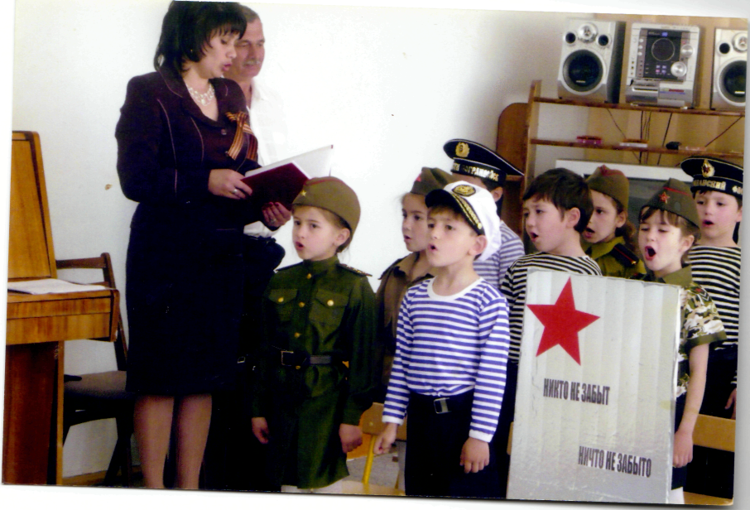

День победы
Сценарий музыкально-литературной композиции

Звучит музыка песни Д. Тухманова «День Победы». Дети входят в зал и садятся.

1-й ведущий. Приближается праздник – День Победы. Это «радость со слезами на глазах» – так сказал один поэт. И действительно, в этот день и радость, и скорбь рядом. Нет в России семьи, которую война обошла стороной. Поэтому в этот день в каждой семье вспоминают тех, кто остался на полях сражений, и тех, кто после войны налаживал мирную жизнь.
2-й ведущий. А еще поздравляют тех воинов Великой Отечественной, которые живут сегодня, а их становится все меньше, и самым молодым солдатам последнего военного призыва уже за семьдесят. И у многих ветеранов растут не только внуки, но и правнуки.
Р. 1. Мы здесь с тобой не потому, что дата,
Как злой осколок, память жжет в груди,
К могиле неизвестного солдата
Ты в праздники и в будни приходи.

25

Р. 2. Он защитил тебя на поле боя
Упал, ни шагу не ступив назад,
И имя есть у этого героя:
Российской армии простой солдат.
3-й ведущий. У Кремлевской стены, у могилы Неизвестного солдата всегда горит Вечный огонь. Там написаны слова: «Имя твое неизвестно, подвиг твой не забыт». Почтим память погибших минутой молчания.

МИНУТА МОЛЧАНИЯ.
Исполняют песню «Вечный огонь», муз. Г. Комракова, стихи В. Рябцева, 1-й куплет.

1-й ведущий. Для многих нынешних ребят Великая Отечественная война – это почти такое же далекое прошлое, как и война с Наполеоном. И появляются на русской земле молодые люди со свастикой.
2-й ведущий. И начинают некоторые историки рассуждать, что было бы, если бы не преградили дорогу фашистам советские солдаты.
3-й ведущий. А они не рассуждали, они просто стояли до последнего: в Бресте и в Сталинграде, под Курском и в блокадном Ленинграде. Стояли и выстояли свою землю, свои березы.
Исполняется песня «Березовые сны», муз. Гевиксмана, стихи Г. Фере.
Р. 1. Ах, война, что ты сделала, подлая,
Стали тихими наши дворы,
Наши мальчики головы подняли,
повзрослели они до поры.
На пороге едва замаячили
и ушли за солдатом солдат…
До свидания, мальчики, мальчики!
Постарайтесь вернуться назад!
1-й ведущий. Именно они, молодые солдаты, вынесли на своих плечах основную тяжесть войны.
2-й ведущий. Такие, как удалой солдат Василий Теркин – герой поэмы А. Твардовского.
3-й ведущий. Этому литературному герою поставлен памятник на Смоленщине, на родине его автора.
Теркин.
Нет, ребята, я не гордый.
Не загадывая вдаль,
Так скажу: зачем мне орден?
Я согласен на медаль.
На медаль. И то не к спеху.
Вот закончили б войну,
Вот бы в отпуск я приехал
На родную сторону.
Буду ль жив еще? –
Едва ли. Тут воюй, а не гадай.
Но скажу насчет медали:
– Мне ее тогда подай.
Обеспечь, раз я достоин.
И понять вы все должны:
Дело самое простое –
Человек пришел с войны.
Р. 2.
Только взял боец трехрядку –
Сразу видно: гармонист.
Для начала, для порядку
Кинул пальцы сверху вниз,
26

Позабытый, деревенский
Вдруг завел, глаза закрыв,
Стороны родной смоленский
Грустный девичий мотив.

Теркин садится, «играет на гармони», девочки вокруг него встают и исполняют песню «Огонек».
Теркин.
Вот пришел я с полустанка
В свой родимый сельсовет.
Я пришел, а тут гулянка.
Нет гулянки? Ладно, нет,
Я в другой колхоз и в третий,
Вся округа на виду,
Где-нибудь на этом свете
На гулянку попаду.
Теркин исполняет танец на мелодию русской народной песни.
Теркин.
Мне не надо, братцы, ордена,
Мне и слава не нужна,
А нужна мне больно Родина,
Мне родная сторона.
Все дети и Теркин поют 1-й куплет песни «С чего начинается Родина».
Теркин.
Страшный бой идет, кровавый,
Смертный бой не ради славы –
Ради жизни на земле.
Уходит.

Ведущий. Не было равных советскому человеку в стойкости, мужестве, мастерстве. Именно эти люди повернули ход войны не только в свою сторону, но и в пользу союзников и принесли победу странам Европы, чем изменили весь ход истории. Предлагаем вам военно-историческую викторину.
Викторину проводит взрослый, за каждый правильный ответ ребенок получает фишку, потом подсчитывается, у кого наибольшее количество фишек. Победитель получает в подарок праздничную открытку.

Р 1. Еще тогда нас не было на свете,
Когда гремел салют из края в край.
Солдаты, подарили вы планете
Великий Май, победный Май.
Р 2. Еще тогда нас не было на свете,
Когда в военной буре огневой,
Судьбу решая будущих столетий,
Вы бой вели, священный бой.
Р 1. Еще тогда нас не было на свете,
Когда с победой вы домой пришли,
Солдаты Мая, слава вам навеки
От всей земли, от всей земли.

Исполняется песня «Майский вальс», муз. И. Лученка, стихи М. Ясеня. Исполняется упражнение с цветными флажками, лентами и цветами.

27
1-й ведущий. Давно умолк войны набат,
Но будет вечно спать солдат,
Что смертью храбрых пал в бою.
2-й ведущий. Он сохранил тебе и мне
И человечеству всему
Покой и счастье мирных дней.

Звучит песня «День Победы» Д. Тухманова. Дети выходят из зала.

День Победы.
Дети входят в зал под марш «Прощание славянки» с шарами (надутыми газом).
1 ребенок: Светлый праздник у всего народа
Шагает он по всей родной стране.
2 ребенок: Деды наши в страшные те годы
Отстояли мир на той войне.
3 ребенок: Мы спасибо скажем им за это
От салюта вспыхнет в небе свет
4 ребенок: Чтобы были их сердца согреты
Им пошлем мы праздничный привет.
Дети отпускают шары в «небо» и садятся на стульчики.

Ведущий:
А сейчас перенесемся в военные годы и посмотрим несколько маленьких боевых зарисовок.
Дети размещаются по залу.
Связист (надевает наушники, перед ним рация):
Алло, Юпитер!? Я - Алмаз!
Почти совсем не слышу вас…
Мы с боем заняли село,
А как у вас? Алло! Алло!
Медсестра (перевязывает раненого, сидящего на пеньке):
Что вы ревете, как медведь?
Пустяк осталось потерпеть.
И рана ваша так легка,
Что заживет наверняка.
Моряк (смотрит в бинокль):
На горизонте самолет,
По курсу – полный ход, вперед!
Готовься к бою, экипаж!
Отставить! Истребитель наш!

Два летчика над картой:
1. Пехота - здесь, а танки - тут.
Лететь до цели семь минут.
2. Понятен боевой приказ,
Противник не уйдет от нас!
Автоматчик:
Вот я забрался на чердак.
Быть может, здесь таится враг?
За домом очищаем дом,
Врага повсюду мы найдем.

28

Звучит песня «Землянка» (бойцы: кто-то пишет письмо, кто-то шьет, две пары танцуют) – один куплет с припевом.
Дети садятся на стулья перед родителями, лицом к экрану.
Ведущий:
Но недолгими бывают передышки. Опять рвутся снаряды, свистят пули. Идет война.
Видеоклип о летчике В.В. Талалихине.
Ведущий:
А мы тоже знаем песню. Давайте споем ее все вместе.
Дети встают по залу врассыпную и поют.
Здесь птицы не поют,
Деревья не растут,
И только мы к плечу плечо,
Врастаем в землю тут.
Горит и рушится планета
Над нашей родиною дым,
А, значит, нам нужна одна Победа,
Одна на всех, мы за ценой не постоим!
(Булат Окуджава).
Поем всю песню до конца.
Ведущий:
Я только раз видала рукопашный,
Раз - наяву. И тысячу - во сне.
Кто говорит, что на войне не страшно
Тот ничего не знает о войне!
(Юлия Друнина)
Эти стихи написала поэтесса Юлия Друнина. Во время войны она была санитаркой и выносила с поля боя раненых бойцов.
Я не привыкла, чтоб меня жалели,
Я тем гордилась, что среди огня
Мужчины в окровавленных шинелях
На помощь звали девушку - меня.
(Юлия Друнина)
Конкурс «Перевяжи раненого» (фоном слышна песня «Катюша»)
Ведущий:
Но победа ковалась не только на фронте.
Женщины, старики и дети неделями не выходили из заводских цехов, выпуская снаряды, самолеты, танки. Они же выращивали хлеб, впрягались в плуги вместо лошадей.
У нас в гостях сегодня Наталья Федоровна. Во время войны она работала в Москве.
После ее выступления – дети дарят ей цветы.
(Раздать цветы и флажки детям).
Ведущий:
Много жизней унесла война.
И каждый год 9 Мая мы вспоминаем всех
погибших и пропавших без вести на той войне.
В память о них в Александровском саду
у могилы Неизвестного солдата горит
«вечный» огонь.
Перекличка.

1 ребенок:
Куда б ни шел, ни ехал ты,
Но здесь остановись.

29

2 ребенок:
Могиле этой дорогой
Всем сердцем поклонись.
3 ребенок:
Кто б ни был ты:
Рыбак, шахтер, ученый иль пастух.
4 ребенок:
Навек запомни –
Здесь лежит твой самый лучший друг.
5 ребенок:
И для тебя, и для меня
Он сделал все, что мог.
6 ребенок:
Себя в бою не пожалел,
а Родину – сберег.
Ведущий:
Вечная память всем, кто отстоял мир на земле!

1 ребенок:
Пусть будет мир на всей земле,
Пусть будет мир всегда.
Что б нам расти для славных дел,
Для счастья и труда!
2 ребенок:
Мир - это главное слово на свете.
3 ребенок:
Мир очень нужен нашей планете.
4 ребенок:
Мир нужен взрослым, мир нужен детям.
Говорят все дети хором:
Мир нужен всем!
Дети уходят под песню «День Победы».

30

«Сияет солнце в День Победы».

Конспект праздника с использованием регионального компонента
Подготовительная группа.
Подготовила:
Хачемизова Д.З музыкальный руководитель
Начева С.А., воспитатель МБДОУ № 1 «Насып»

Задачи: воспитывать патриотические чувства, средствами эстетического воспитания побуждать детей уважительно относиться к подвигу наших соотечественников во время Великой Отечественной войны.
Предварительная работа: беседы о Великой Отечественной войне; рассматривание репродукций картин А.П.и С.П. Ткачёвых «Май сорок пятого», М.И. Лихачёва «Память»; Прослушивание песни «День Победы» (музыка Д.Тухманова, слова Харитонова). Экскурсия к обелиску Славы.
Оформление зала: атрибуты, посвящённые празднику; выставка фотографий с изображением героев войны.

Ход праздника.

Дети, одетые в костюмы Адыгейский национальный, моряков, входят в музыкальный зал под песню «День Победы», муз. Д.Тухманова, сл.В.Харитонова. В руках у детей флаги. Выстраиваются в 4 колонны.

Ведущий: Сегодня праздник – День Победы!
Счастливый, светлый день весны,
В цветы все улицы одеты,
И песни звонкие слышны
Ветераны воевали, чтобы к нам пришла весна,
И горят на них медали,
И сверкают ордена.
Наши бабушки и деды
И смеются, и поют,
В честь Победы, в честь Победы
Над страной гремит салют!

Дети выполняют упражнения с флажками.
«Дружат дети на планете» Ю.Чичкова, М.Пляцковского

1 реб. Был великий День Победы много лет тому назад,
День Победы помнят деды, знает каждый из внучат.
2 реб. Мы про первый День Победы любим, слушать их рассказ,
Как сражались наши деды много лет тому назад.
3 реб. Сияет солнце в День Победы и будет нам всегда светить.
В боях жестоких наши деды врага сумели победить!
4 реб. Мы будем храбрыми, как деды, родную землю защитим,
И солнце яркое Победы мы никому не отдадим!

Дети исполняют песню «Наша армия сильна»,
Муз. А.Филиппенко, сл. Т.Волгиной.

31

Ведущий: Сегодня мы со всей страной отмечаем особенный, радостный праздник – День Победы. Нет в России семьи, которую бы война обошла стороной. В этот день в каждой семье вспоминают тех, кто погиб за нашу Родину. Так будем же любить, и беречь этот чудесный мир, в котором мы живём.
1 реб. Ещё тогда нас не было на свете,
Когда гремел салют из края в край.
Солдаты подарили всей планете
Великий май, победный май.
Ещё тогда нас не было на свете,
Когда с победой вы домой пришли.
Солдаты Мая, слава вам навеки
От всей Земли, от всей Земли!
2 реб. Мы хотим, чтобы птицы пели,
Чтоб леса вокруг шумели,
Чтоб были голубыми небеса,
Чтоб в них зеркально отражалась
Реченька – краса.
Пусть аист гнёзда вьёт на крыше,
Курлычут в небе журавли.
Пусть будет мир, он нам так нужен,
Он нужен детям всей Земли.

Девочки в белых юбках исполняют «Танец с белыми голубями».
«Летите, голуби», муз. И.Дунаевског, сл. М.Матусовского.
1 реб. Горит огонь у обелиска,
Берёзы в тишине стоят.
И мы склонились низко – низко,
Тут неизвестный спит солдат.
Ведущий: У кремлёвской стены, где раскинулся парк,
Люди, молча, сняв шапки, стоят. Там пылает огонь,
И в земле рядом спит вечным сном неизвестный солдат.
Мы приходим к тебе и приносим цветы,
Скромный дар от всей детворы. Мы клянёмся тебе 31
Край родной так любить, как любил неизвестный солдат.

Дети исполняют песню «Вечный огонь»,
Муз. А.Филиппенко, сл.Д.Чибисова.

1 реб. Красоту, что нам дарит природа,
Отстояли солдаты в огне.
Майский день сорок пятого года
Стал последнею точкой в войне.
Без потерь нет ни роты, ни взвода,
Ну а те, кто остались в живых,
Майский день сорок пятого года
Сохранили для внуков своих.

Девочки исполняют «Танец с лентами».
«Журавли», Б.Окуджава.

Ведущий: С большой болью мы скорбим о тех, кто не вернулся с поля боя. Минутой молчания почтим их память, и каждый в душе поблагодарим их за тот счастливый мир, в котором мы живём. Встанем все и склоним голову пред их памятью.

32

Минута молчания.
Ведущий: Сегодня вспомнить мы должны события в истории России,
О том, как много лет назад станицу нашу защитили.
1 реб. Много лет тому назад наши деды воевали,
От фашистов наши деды нашу землю защищали.
Словно сад весенний Родина цветёт,
Ласку и заботу детям отдаёт.
Чтоб росли ребята в счастье и добре,
С песней просыпались рано на заре.
2 реб. Дедовым заветам Родина верна
Мир на всей планете бережёт она.
Вырастем на радость Родине своей,
Всю любовь и ласку отдадим мы ей.
3 реб. Родина наша – это страна, очень и очень большая она.
В ней очень много разных ребят, школьников и дошколят
Родина – это леса и поля, Родина – это родная земля.
Родина наша – это Кубань, песню о ней скорей запевай.

Дети исполняют песню «Адыгея моя».

1реб. Мы живём все в Адыгее, дружно, весело живём.
По-адыгский и по-русски мы танцуем и поём.
Ты цвети, Адыгея родная,.
Сытым хлебом каравайным ты гостей своих встречай!
2 реб. Мы растём стране на славу под адыгским небом,
Будем славить родной богатырским хлебом.
Лучше нет аулов нашей, нет богаче республики,
Ты всегда любимой будешь, сторона родная!

Дети исполняют парный танец «Удж»

Ведущий: День Победы! праздник долгожданный,
Мирная небес голубизна.
Помнят на земле народы, страны-
В этот день закончилась война.
1 реб. Вспоминают наши деды про былые времена,
Надевают в честь Победы боевые ордена.
Встань сегодня утром рано, выйди в город, погляди,
Как шагают ветераны с орденами на груди.
Дети исполняют песню «С дедом на парад».
Муз.и сл. Л.Алиферовой, «Дошкольное воспитание», №4, 2001 год.

1 реб. Пусть не будет войны никогда!
Пусть спокойные спят города.
Пусть сирены пронзительный вой
Не звучит над твоей головой.
2 реб. Ни один пусть не рвётся снаряд,
Ни один не строчит автомат.
Оглашают пусть наши леса
Только птиц и детей голоса.
И пусть мирно проходят года,
Пусть не будет войны никогда!
33

Ведущий: Пусть пулемёты не строчат,
И пушки грозные молчат.
Пусть в небе не клубится дым.
Пусть небо будет голубым.
Пусть бомбовозы по нему
Не прилетают ни к кому.
Не гибнут люди, города…
Мир нужен на земле….
Дети (хором): Всегда!
Дети исполняют упражнения под музыку «Солнечный круг»

Ведущий: Нынче праздник у бойцов, музыка, веселье,
Кто из вас плясать готов?
Выходи смелее!

Дети исполняют «Танец моряков»
(О.Газманов, «Морячка»
Ведущий: Что за чудо Земля в ярких красках весны,
Если птицы поют и не слышно войны.
Что за чудо Земля, и закат, и рассвет,
И улыбки друзей и улыбки в ответ.
И в полях молодых, и в лесу молодом,
Ты прекрасна, Земля, человеческий дом.
Дети исполняют песню «Большой хоровод»
1 реб. Слава! Слава ветеранам! Слава армии родной!
Развевайся флаг трёхцветный над Отчизной дорогой!
Пусть гремит салют победы, этим светом мир согрет.
Поздравляем наших дедов, шлём огромный им привет!
Ведущий: Дню Победы…
Дети: Слава! Слава!
Ведущий: Ветеранам…
Дети: Слава! Слава!
Ведущий: Счастью, миру на Земле…
Дети: Слава! Слава!
Звучит песня «День Победы».
Вручение цветов ветеранам.

34

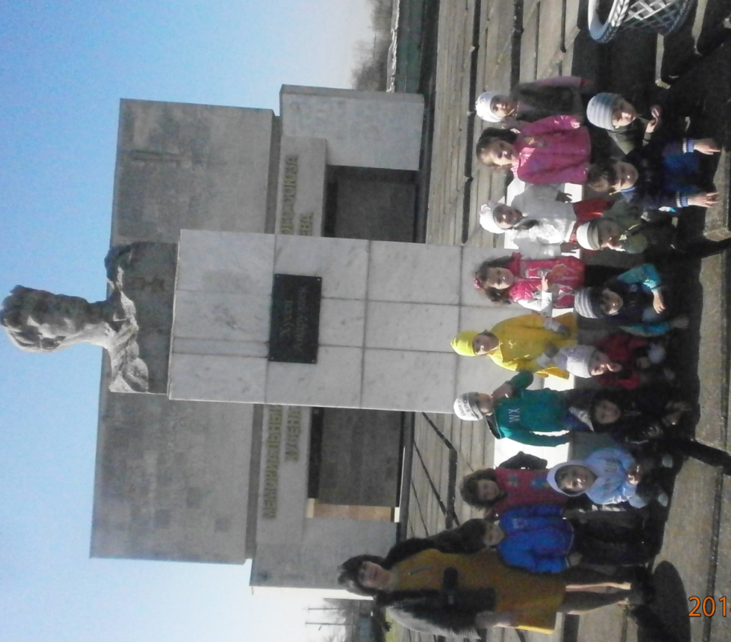

Экскурсия в музей.
Цель: Работа по теме «Патриотическое воспитание».
Воспитывать уважение к защитникам Отечества, продолжать
развивать познавательные интересы детей.
Образовательные задачи.
Продолжать знакомить детей с основными событиями ВОВ, воспитывать уважение к ветеранам и ненависть к врагам. Закрепить знания детей о Российской Армии (Армия защищала Родину во все времена: в годы Отечественной войны от фашистов, и раньше в глубине веков и в современной жизни стоит на страже мира).
Предварительные работы. :
Рассказывание детям о великих русских полководцах, об Александре Невском, Дмитрии Донском, Александре Суворове и Михаиле Кутузове. Показ их портретов. Чтение рассказов о подвигах героев — земляков, экскурсия к памятнику погибшим войнам и возложение цветов. Заучивание стихов и песен о войнах, армии и родине.
Ход экскурсии
Организационный момент
Воспитатель: Ребята, сегодня мы с вами пойдем в музей. Вы согласны? Дети: Да!
Воспитатель: Мы с вами сейчас пойдем на улицу, и обязательно будем
переходить дорогу, поэтому надо вспомнить правила поведения на улице.
Дети: Мы должны быть внимательными. Идти по улице парами, не толкаться, не бегать, не шуметь. Идти только по тротуару, по правой его стороне. По улице надо идти спокойным шагом. Воспитатель: Ну что, собирайтесь. Выходим на улицу и направляемся в музей.
Воспитатель: 15 апреля 1967г. состоялось торжественное открытие памятника Хусену Андрухаеву. Создатель его К.К. Сидашенко.
Обратите внимание, дети, мужественное лицо война, высеченное из камня, смотрит в сегодняшний день родного аула. Он в глазах своих друзей, близких, земляков, соратников по оружию остался навечно молодым. Хусен Андрухаев прожил короткую, похожую на вспышку молнии, жизнь. Ему было двадцать один…
Ребята давайте вспомним стихи поэта Павла Резникова в день торжества.
35

Дети: Закованный в гранит, сейчас в ауле ты
Поставлен на учёт, с навечною пропиской,
Все земляки твои пришли тебя встречать.
Всем аульчанам ты родной и самый близкий.
У входа в музей детей встречает директор музея С.Х. Меретукова и экскурсовод Ф. И. Хутова
Здесь, экскурсовод Фатима знакомит детей с личными вещами Хусена Андрухаева. Впервые они увидели этажерку, книги, чернильницу, стол, стул, макет домика.
Он рос в а.Хакуринохабль, в типичной адыгской семье с разноцветными черепичными и соломенными крышами, с обильной зеленью и задиристыми петухами. С детских лет начал трудиться в колхозе. Перед призывом в ряды Советской Армии успешно закончил Майкопское педагогическое училище. Много времени отдавал поэтическому творчеству. Владимир Маяковский, как и Пушкин, был любимейшим поэтом Андрухаева. Хусен мог часами читать его стихи. Не раз пытался написать о Маяковском. И вот в 1938г. в училище на вечере, посвященном Маяковскому, Хусен поднялся на сиену и стал читать стихи «У портрета Маяковского!».
Воспитатель: Дети давайте, и мы прочитаем это стихотворение Хусена Андрухаева.

1. Такой большой, плечистый и простой,
Ты, Маяковский, смотришь со стены.
Одни мы в этой комнате пустой
О многом мы поговорить должны.

2.Твоя строка - как бомба для врага.
Всех недугов разит твоя строка
Как самый острый штык, она грозна.
Нас научила мужеству она.

3. И так хочу я быть таким, как ты,
Чтоб и мои стихи врага разили,
А другу не жалели доброты.
Как ты и Нетте - так я жить хочу.

4 . Чтоб жизнь была борьбою и гореньем
И пусть твои стихи плечом к плечу
Стоят в строю с моим стихотвореньем
«Какты и Нетте -так я жить хочу, чтоб жизнь была борьбою и гореньем», - это уже была декларация, которой он следовал до после дне и м инуты жиз ни.

...На советской земле Хусен был хозяином, и не мог он ответить немцам иначе как «Русские не сдаются»...
Л.И.Брежнев.

36

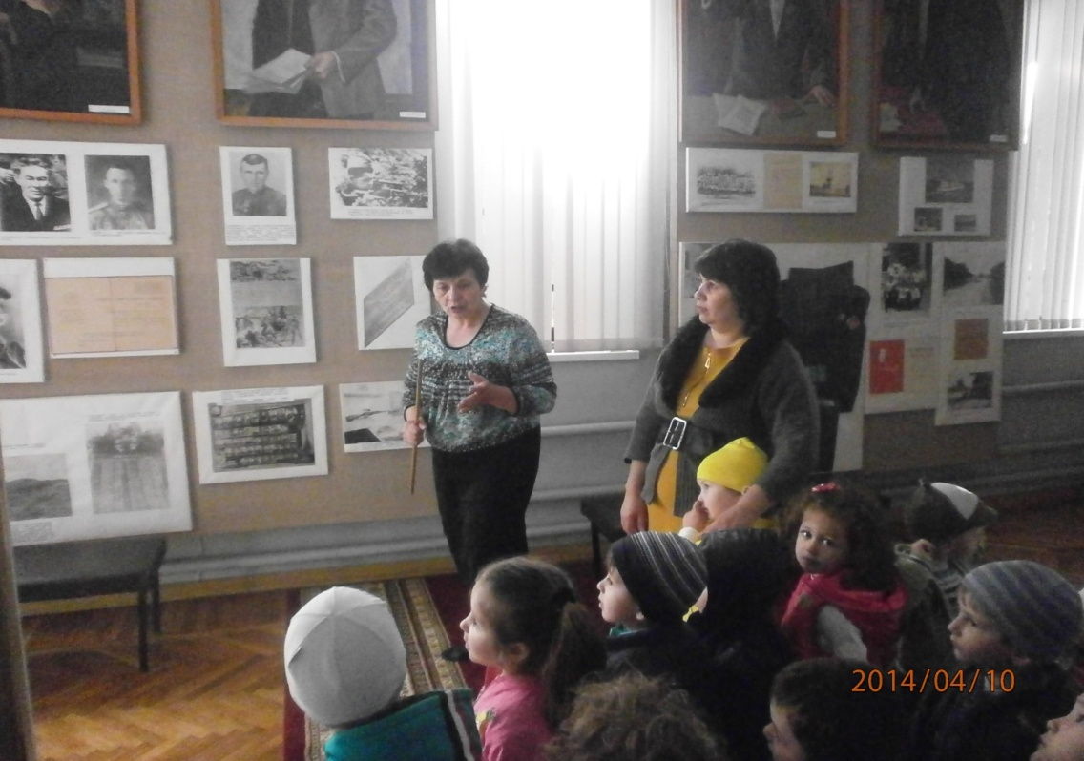
… Хусену хотелось, чтоб немцы как можно дольше не догадывались, чтоб на высоте он один. Узнай об этом, фашисты не стали, бы терять времени, а бросились вдогонку отступающим, они рассчитывали уничтожить всю роту, которая столько дней удерживала высоту. И тогда нашим бойцам пришлось бы вести бой с превосходящими силами противника на ровном месте, в степи, не имея ни оборонительных сооружении, ни боеприпасов. Вот почему Хусен так часто менял позиции, стреляя с разных точек.
Но немцы догадались, что высоту обороняет один человек. Хусен расстрелял последнюю пулеметную ленту. Тогда враги поднялись в полный рост, и пошли на него в открытую. Но у Хусена еще оставались его боевая винтовка, пистолет и граната. Но вот кончились патроны и в пистолете, когда с высоты перестали раздаваться выстрелы, немцы снова пошли в атаку. Они кричали: «Русс, сдавайся!». Но в ответ получали порции свинца. Он ждал, когда вокруг него соберется побольше фашистов. Фашисты стремились захватить дерзкого бойца. Когда враги подошли совсем близко, почти вплотную, он поднялся во весь рост, и крикнув: «Русские не сдаются!», противотанковой гранатой подорвал себя и подбежавших к нему гитлеровцев. Когда бригадному комиссару принесли листки в пятнах крови, с обгоревшей фотографией- это было все, что осталось от партийного билета война-адыгейца, Леонид Ильич сказал: «На советской земле Хусен был хозяином и не мог он ответить немцам иначе», «Русские не сдаются».
Так погиб на 21 году своей яркой жизни славный сын Советского народа, воспитанник Коммунистической партии и комсомола Хусен Андрухаев, спасая своих товарище и. Родина высоко оценила подвиг политрука. За проявленный героизм, мужество и отвагу, младший политрук Андрухаев был представлен к высшей правительственной награде - Орден Ленина с присвоением звания Героя Советского союза.
Большое место в мемориальном музее занимает стенд фотографиями однополчан, Хусена Андрухаева: Василенко ЕЙ. Шемякин Б.П., Танрен И. А..За проявленный героизм и мужество все они удостоены звания Героя Советского Союза.
В память о героическом подвиге Хусена Андрухаева командование 733-го стрелкового полка учредило приз Почетную снайперскую винтовку К Б-1729, принадлежавшего Хусену Андрухаеву, которая была вручена ближайшему другу Андрухаева - его заместителю старшине Ильину. Николай Ильин поклялся отомстить за гибель своего друга и учителя. В боях под Сталинградом получает героя Советского Союза и в жестоких боях за город Белгород погиб Ильин. На боевом счету мастера насчитывалось 494 истребленных гитлеровцев.

37

После смерти Ильина снайперская винтовка переходит боевому другу Ильина, снайперу А. Гордиенко. Принимая, из рук командира винтовку прославленных снайперов А.Гордиенко поклялся, оправдать доверие командование полка и своих товарищей. В боях за освобождение Украины Гордиенко уничтожил 417 фашистов. Погиб в боях за Харьков в 1943г. Долго еще войны 133-го стрелкового полка хранили снайперскую винтовку как символ боевого мастерства и нерушимой солдатской дружбы. В одном из боев осколком вражеского солдата, винтовка была повреждена. Войны 136-ой стрелковой дивизии передали эту винтовку навечное хранение в Центральный музей Вооруженных сил СССР. Сейчас эта винтовка экспонируется в зале музея, где собраны реликвии исторической битвы на Волге.

Дети с большим интересом рассматривают, подаренные музею подарки от дорогих гостей: румянок Украинский, герб корабля от экипажа танкера «Мос Шовгенов», женская блузка в коробке, сшитая девушками из бригады имени Хусена Андрухаева, рукопись стихотворении «Где рядом два кургана» от однополчанина X. Андрухаева, В.Метелина.
За последние годы в музее побывали тысячи людей из разных стран и континентов. Для них организуются содержательные мероприятия: военно-патриотические вечера, беседы, концерты, экскурсии. Зарубежные гости по достоинству оценили наши достижения. Им понравились и поля, и фермы, и леса, и машины, а главное - люди.

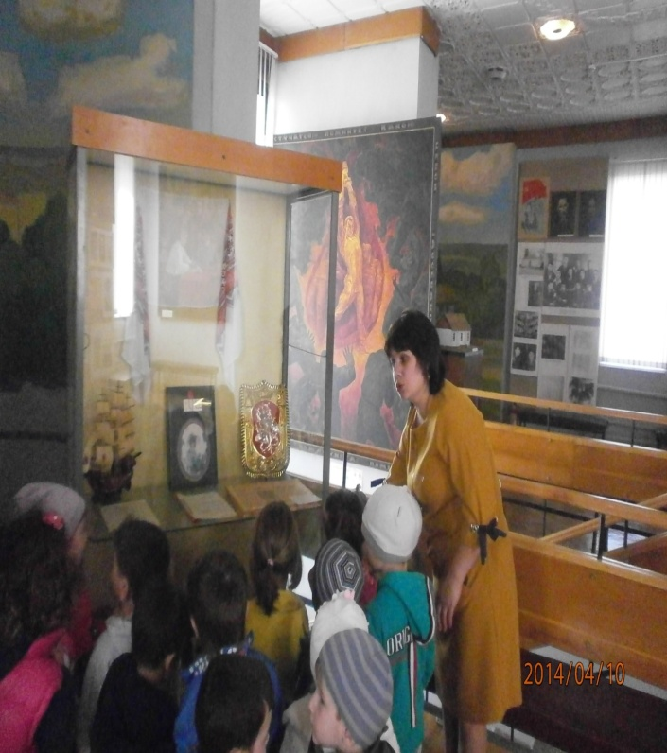
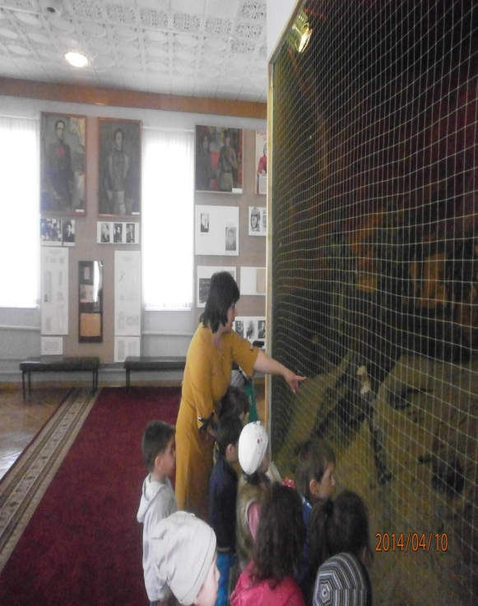

38

Панорама аула Хакуринохаблъ в наши дни.
История Хакуринохабля уходит в далекое прошлое. Он основан в 1863 году. С 1958 года он носит славное имя первого адыгейского революционера, пламенного большевика Моса Шовгенова. По сравнению с довоенным периодом, облик аула неузнаваемо изменился. Ваш взгляд привлекут прямые и светлые улицы. Жители аула в основном живут в кирпичных домах. Везде достаток и уют. Тружеников района обслуживает современная больница, амбулатория, сеть аптек, магазинов, предприятия общественного питания, две библиотеки, средняя школа и школа-интернат, детски сад. детский реабилитационный центр для детей с ограниченными возможностями (ЦРЩ спортивные сооружения. В центре аула культурно-просветительные учреждения, гостиница. Окраина аула застраивается жилыми зданиями. Много внимания уделяется озеленению и благоустройству улиц Шовгеновска в наши дни выглядит молодо и современно. И дальнейшие его перспективы заманчивы. В будущем это еще более современный и прекрасный поселок городского типа.
В далекое прошлое ушли дикое угнетение народа, нужда, имущественное и национальное неравенство, почти поголовная неграмотность, отсталость. Сегодня любой труженик аула имеет на труд и отдых, на материальное обеспечение во время болезни и
старости. Все это для нас обычно, как дыхание. Труженики аула уверены в своем завтрашнем дне.
«...Никогда не сотрется в памяти подвиг доблестного сына советского народа младшего политрука Хусена Андрухаева, геройски погибшего в неравном бою с немецко-фашистскими захватчиками...»
- Считайте меня живым...!
1. Ты совершил подвиг, научив всех мужеству. Ты храбро и бесстрашно сражался против врага. Мы всегда будем помнить тебя. Считайте меня живым...!
2. Поэт остается жить в своих стихах. Солдат остается жить в величии свершенного им подвига. Считайте меня живым...!
3. Он не дожил до наших дней, но живым среди живых остался. И сам герой, и его стихи.
Дети. Клянемся!
Клянемся народу, что всегда будем достойны их высокого доверия и в любых испытаниях с честью понесем славу нашей Родины!

39

